MOJI BELI, ZDRAVI ZOBKI

♫ Dantukų dainelė (su Laura) ♫ - YouTube

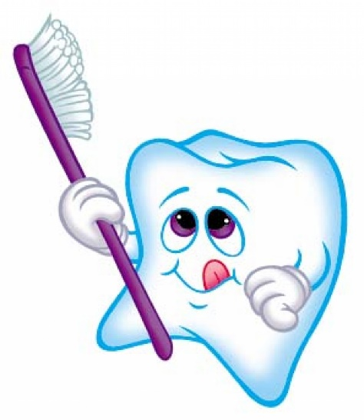

VZEMI SI 2 MINUTI – TOLIKO KOT TRAJA TA POSNETEK - NA DAN ZA ZDRAVE ZOBKE IN BLEŠČEČ NASMEH. MED ŠČETKANJEM LAHKO POSLUŠAŠ TO PESMICO…

ŽELIMO TI VELIKO ZABAVE PRI ŠČETKANJU ZOB! UČITELJICE PB.

